附件2

行业综合许可证样式

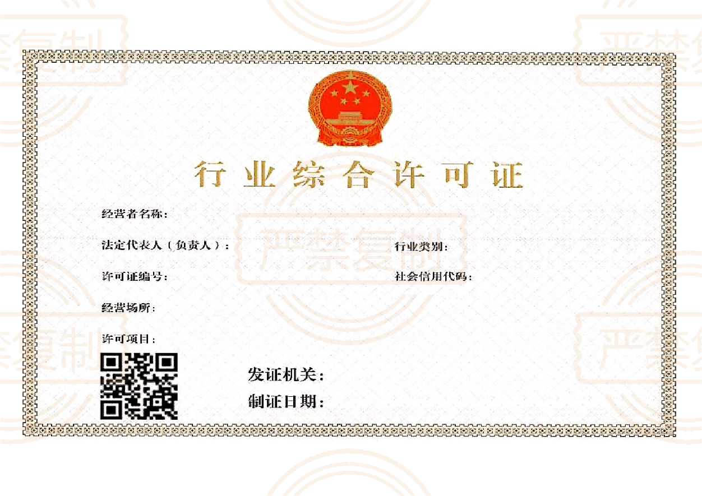

— 27 —